Викторина
1. В каком художественном направлении работал Суриков?
Классицизм
Роантизм
Реализм
2. В каком жанре работал Суриков?
Натюрморт
Пейзаж
Историческая живопись
3. Из какого рода происходил Суриков?
Из дворянского
Из купеческого
Из казацкого
4. Какой город больше всего любил Суриков и каждое лето старался туда вернуться?
Москву
Красноярск
Париж
5. К какой эпохе относится картина Сурикова «Утро стрелецкой казни»?
Ивана Грозного
Петра ?
Екатерины Великой
6. После написания какой картины у Сурикова, наконец, появились деньги на заграничную поездку?
Меньшиков в Березове
Боярыня Морозова
Утро стрелецкой казни
7. В каком городе Суриков создает полотно «Взятие снежного городка»?
В Петербурге
В Красноярске
В Вологде
8. Какая картина Сурикова была приобретена императором?
Покорение Сибири Ермаком Тимофеевичем
Переход Суворова через Альпы
Степан Разин
10. В каком возрасте скончался Суриков?
55 лет
60 лет
68 лет
МБУК «ЦБС»
Красногвардейского р-на РК

Русская история
в картинах
Василия Сурикова

к 170-летию со дня рождения русского живописца В.И. Сурикова

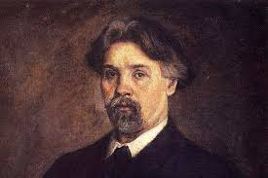
1848 – 1916

Суть исторической картины - угадывание.

В. Суриков

Сайт: http://kupidonia.ru/

Суриков Василий Иванович
(1848-1916 гг.) - русский живописец,
один из известнейших исторических живописцев мира. Учился в Петербургской академии художеств (1869-1875 гг.).
Свои монументальные по содержанию и форме полотна Суриков посвятил крупным событиям русской истории. Главная тема картин Сурикова - народные движения, главным действующим лицом выступает народ, народная масса, беспредельно разнообразная, богатая типами, индивидуальностями, исполненными сильных чувств, борющаяся, страдающая, торжествующая. Глубокие по пониманию исторического процесса, по проникновению в жизнь народа, по драматичности и психологичности полотна Сурикова отличаются силой обобщения, блестящим мастерством композиции, богатством и гармоничностью колорита.
С исключительным талантом Василий Суриков показал героические подвиги русского народа в страницах национальной истории.
Важнейшие произведения: "Утро стрелецкой казни", "Меншиков в Берёзове", "Боярыня Морозова", "Покорение Сибири Ермаком", "Переход Суворова через Альпы", "Степан Разин", "Взятие снежного городка в Сибири". Последняя работа отличается жизнерадостностью, раскрывает красочность народного быта, красоту народных типов.
Картины Сурикова

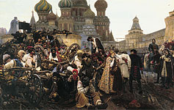

Утро стрелецкой казни 1891 г.
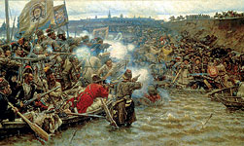

Покорение Сибири Ермаком Тимофеевичем
1895 г.

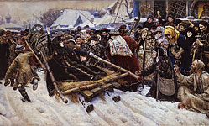

Боярыня Морозова 1884-1887 г.
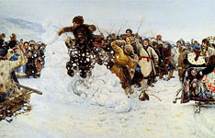
Взятие снежного городка 1891 г.
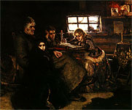
Меншиков в Берёзове 1883 г.
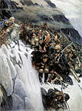

Переход Суворова через Альпы в 1799 г.
1888 г.
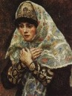

Боярышня со скрещенными на груди руками

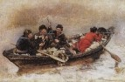
Казаки в лодке
Составил библиограф: Кубаткина, Е. 2018 г.
Сайт: http://www.arthistory.ru/surikov.htm

